École doctorale Humanités nouvelles – Fernand Braudel

Compte rendu du Conseil

Lundi 4 décembre 2023
14h00-16h00
(Teams)

Membres présents
Nathalie Collé, Gilles Drogue, Anne Feler, Anthony Feneuil, Béatrice Fleury, Anne Feler, Cécile Fries-Paiola, Manon Kuffer, Françoise Lartillot, Hajer Mestaysser, Aude Meziani, Angeliki Monnier, Thomas Petruzzella, Katsiaryna Siniapkina.

Membres excusés
Isabelle Brian, Véronique Cnockaert, Julie d’Andurain, Sylvie Hanicot-Bourdier, Catherine Lanneau, Dominique Longrée, Lucie Rydzek (suppléante), Chrystalle Zebdi-Bartz, Isabelle Vitry.

Approbation du compte-rendu du 9 octobre 2023
La version corrigée du compte-rendu du conseil du 9 octobre 2023 est approuvée par la totalité des membres présents au conseil.

Informations diverses
- Promotion
Dans le cadre de la procédure de repyramidage, Aude Meziani a réussi le concours d’ASI et reste donc sur son poste.

- Rentrée de l’école doctorale
Celle-ci s’est déroulée dans de très bonnes conditions, avec une conférence. 40 doctorantes et doctorants étaient présents : 27 en distanciel ; 13 en présentiel. Pour autant, on regrette qu’il n’y ait pas plus de participantes et participants sur place. C’est pour cette raison que l’ED demandera désormais que toutes les doctorantes et tous les doctorants inscrits en première année soient sur place pour cette journée de rentrée et de prévenir l’administration en cas d’impossibilité.

- Cérémonie de remise des diplômes des docteurs + remise du Prix de thèse établissement
La cérémonie se déroulait à Nancy sur le campus Lettres et Sciences Humaines. Viktoria Lühr, du CEGIL, a été distinguée par le Prix de thèse de l’établissement.

- Approche par compétence
L’HCERES a noté que les ED lorraines ne s’étaient pas encore approprié l’approche par compétences qui figure dans l’arrêté du 22 février 2019, précisément dans l’article 2 : « La délivrance du doctorat certifie la capacité à produire des connaissances scientifiques nouvelles de haut niveau ainsi que l'acquisition et la maîtrise de blocs de compétences communs à l'ensemble des docteurs et liés à leur formation par la recherche ». Ces compétences sont accessibles sur le site de Légifrance : Arrêté du 22 février 2019 définissant les compétences des diplômés du doctorat et inscrivant le doctorat au répertoire national de la certification professionnelle - Légifrance (legifrance.gouv.fr). Pour répondre à la demande, Clotilde Boulanger a présenté un calendrier de travail ainsi qu’une première architecture de la démarche qui sera engagée. Pour la rentrée prochaine, la trame devra être opérationnelle.

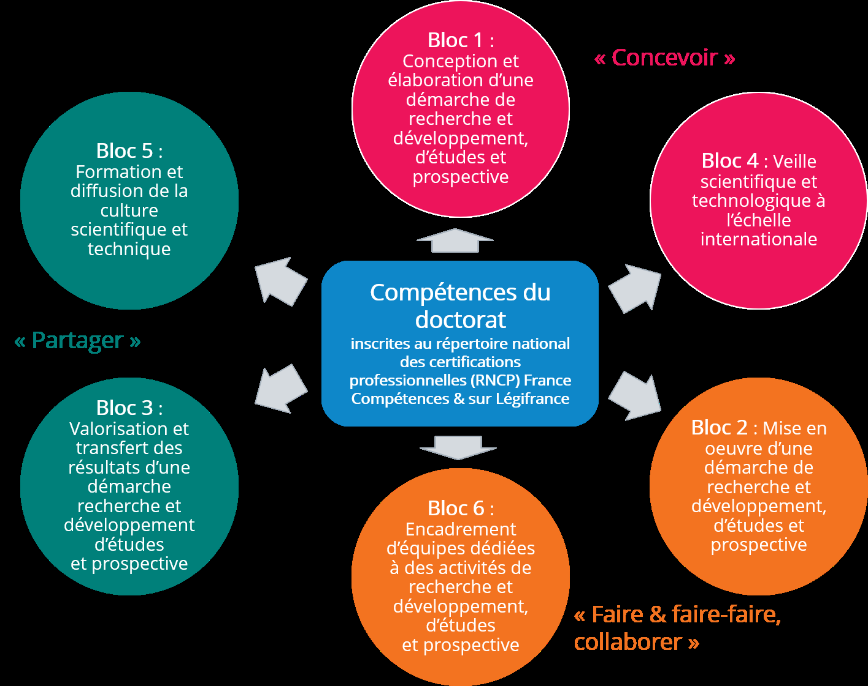
Slide 1 : PPT présenté par Clotilde Boulanger au sein du groupe de travail sur les formations.

La formation doctorale se fait par le biais de :
- la recherche (sur un sujet de recherche, dans une unité de recherche avec un ou plusieurs encadrants) avec une connaissance du cadre national et/ou international de la recherche ;
- des formations complémentaires.
Elle permet :
- de développer une culture scientifique élargie dans un domaine de spécialité plus large que le domaine de recherche de la thèse et à ses interfaces, avec une ouverture interdisciplinaire et internationale ;
- le développement de compétences transversales et une poursuite de carrière dans le secteur public ou privé.
Elle a pour objectif le développement de compétences en termes de secteurs d’emploi et d’activités plus larges que le milieu académique.
Pour élaborer une offre tenant compte de l’arrêté, les ED s’appuieront sur le travail effectué par le collège doctoral de l’UBFC (Université Bourgogne Franche-Comté), et chaque ED s’appropriera le vocabulaire utilisé pour désigner les compétences propres à son secteur. Pour cela, les 3 ED en SHS travailleront ensemble. À partir du mois de janvier, des réunions mensuelles seront organisées pour être prêts à la rentrée.
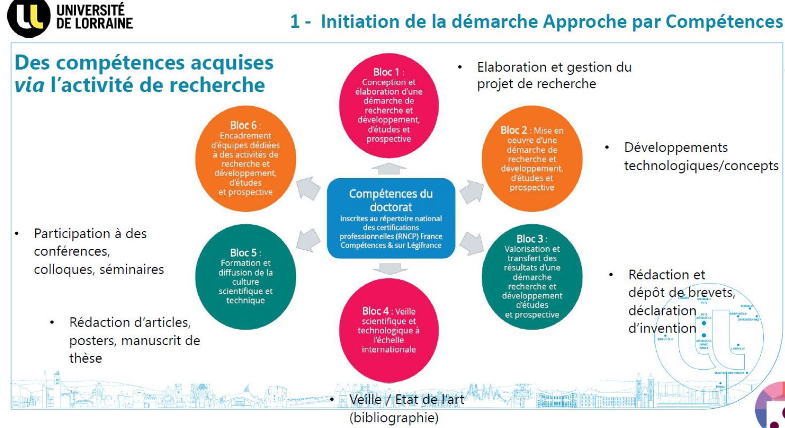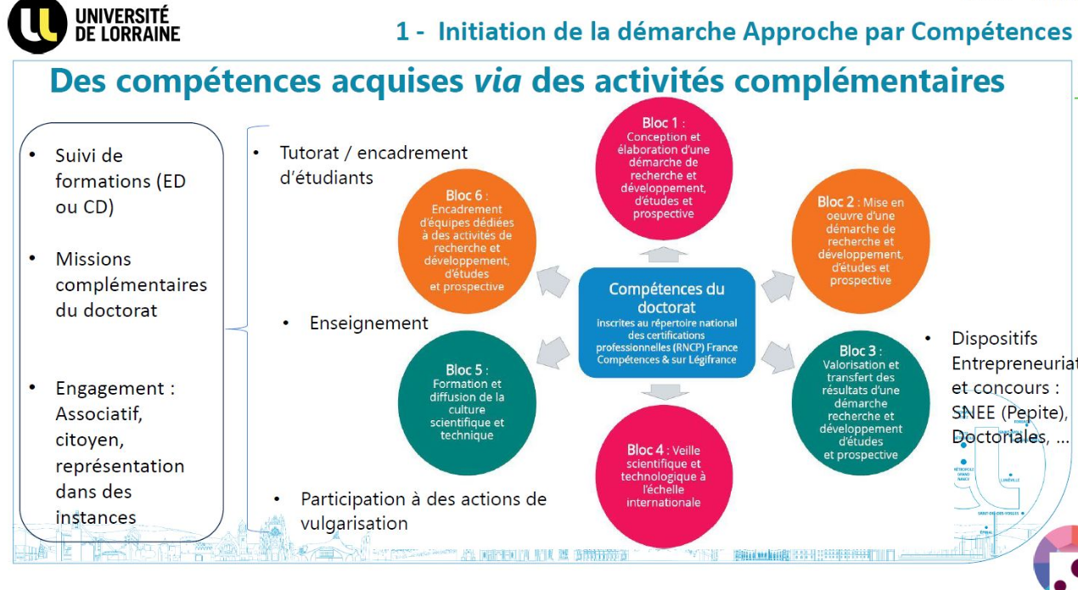
Slides 2 et 3 : PPT présenté par Clotilde Boulanger au sein du groupe de travail sur les formations.

- Crédits en fonction des responsabilités
L’écart entre les crédits attribués par les ED pour des responsabilités similaires a fait l’objet d’un point à l’ordre du jour du groupe formation du CLED. Des propositions ont été faites pour harmoniser le nombre de crédits. Il a été remarqué que si les missions portent le même intitulé, leur contenu diffère. Pour que chaque ED s’y retrouve, il a été convenu de conserver une base de crédits identiques d’une ED à une autre, qui sera complétée par des crédits particuliers. Ainsi seront distingués ce qui a trait à la dimension associative et ce qui concerne la dimension scientifique.

Pour la charge d’enseignement, des changements ont aussi été suggérés, mais qui n’impacteront pas La proposition serait de donner 2,5 Crédits pour 32HTD. HN-FB resterait à 3 crédits pour le même volume d’heures.

Projet de recherche doctoraux Région
Le projet de thèse RESIST-MOSEL (Resistance des Mosellanes en Guerre). Mosellanes en résistance. Les résistances féminines en territoire annexé (1939-1945) a été déposé à la Région. Est porteuse de celui-ci Julie d’Andurain (PR Université de Lorraine), accompagnée d’Ilse Hilbold (chercheure HDR), Coordinatrice scientifique du Monument numérique Alsace-Moselle 1939-1945, Région Grand Est - Site de Strasbourg.
Le projet de thèse porte sur l’étude des Mosellanes en résistance au cours de la Seconde Guerre mondiale et a pour objectif de permettre d’historiciser leurs actions et leur engagement. Ces actrices longtemps oubliées de l’historiographie des conflits ne sont pas restées passives face à l’annexion. Une étude prosopographique doit mener à une reconnaissance scientifique et mémorielle de leurs actions.
Résumé du projet
L’étude des Mosellanes en résistance au cours de la Seconde Guerre mondiale doit permettre d’historiciser leurs actions et leur engagement. Ces actrices longtemps oubliées de l’historiographie des conflits ne sont pas restées passives face à l’annexion. Une étude prosopographique doit mener à une reconnaissance scientifique et mémorielle de leurs actions.

Mots clés
Résistance, Moselle, femmes, répression, déportation, mémoire

Thèses sur travaux
Si les « thèses sur travaux » n’existent pas dans la réglementation, la MDD est souvent sollicitée sur cette question. Dans certaines ED, des thèses de ce type sont constituées à partir d’un ensemble d’articles déjà publiés ou en cours de l’être. En G8, cette question a été abordée, le point concernant le texte long étant revendiqué par des directeurs ou directrices. Il a donc été demandé aux directeurs et directrices d’ED qui acceptent ces thèses sur travaux de faire remonter des informations sur leur pratique en la matière. Dans l’ED HN-FB, quelques demandes sur ces thèses ont été adressées sans qu’elles aient été suivies d’effets. Plusieurs questions se posent : qu’entend-on par thèses sur travaux ? Quelles sont leurs différences avec les VAE ? Peut-on y voir des ressemblances avec les thèses création en Art ? Un premier échange en conseil montre des différences possibles d’une discipline à une autre. Proposition est donc faite de commencer à réfléchir à ce sujet pour mettre en commun lors du prochain conseil (5 février) le résultat de cette exploration. Ceci fait, les UR seront encouragées à se prononcer sur l’ébauche esquissée en conseil.

Élections du nouveau conseil
Rappel
- 1er septembre 2024 : les nouveaux mandats de directeurs-directrices d'ED commencent.
- Juillet au plus tard, passage en CS des candidats et candidates ayant reçu l'avis positif de leur conseil d'ED.
- 13 mai : présentation en conseil des candidatures à la direction de l’ED.
- 6 mai : réception des candidatures.
- 15 avril : lancement de l’appel à candidatures.
- 25 mars : vote et nomination officielle des cinq membres extérieurs du conseil.
- Début semestre 2024 : nomination officielle des membres « recherche » du conseil.
- Début semestre 2024 : mobilisation des UR pour composer la liste des 10 membres du conseil « recherche » (dont – ou bien + – deux personnels BIATSS-ITA).

En chantier
- La composition de la liste des membres recherche du conseil sera la même que celle qui existe actuellement : un représentant ou une représentante par unité de recherche ; deux collègues BIATSS du service d’appui.
- Parmi les 5 personnes extérieures que les membres du conseil doivent solliciter, l’un est déjà d’accord pour participer au conseil ; un autre est susceptible de l’être. Les membres sont donc invités à contacter des personnes avec lesquelles ils ou elles entretiennent des relations de travail.
- Les membres du conseil sont incités à solliciter un ou des collègues susceptibles de prendre la direction de l’ED, sachant qu’un binôme (direction et direction adjointe) est attendu.

Questions diverses
- Accès aux restaurants administratifs
Les doctorantes et doctorants demandent ce qu’il en est de l’accès aux restaurants administratifs. Il leur est répondu que la VP aux affaires doctorales s’étant engagée sur ce point ; aucun changement ne se profile. Toutefois, les doctorantes et doctorants peuvent répondre au questionnaire qui circule dans l’établissement sur la restauration et partager leur avis sur ce point.

- Workshop sur la formation doctorale à Strasbourg (Un compte rendu plus détaillé est disponible en annexe 1 de ce compte rendu).
Nathalie Collé fait un retour d'expérience très positif sur le workshop consacré à l'encadrement doctoral qu'elle a suivi à Strasbourg les 16 et 17 novembre (Workshop sur l’encadrement doctoral 2023 – Association Nationale des Docteurs (andes.asso.fr). Ateliers et conférences plénières étaient particulièrement bien pensés et organisés, quels que soient les sujets abordés. Parmi ces sujets, on peut citer la valorisation du doctorat en France, l’impact de la recherche sur le plan environnemental, la santé mentale des doctorantes et doctorants, le rôle des encadrantes et encadrants et la question de leur formation continue, et bien d’autres encore.

- Situation d’une doctorante
Le cas d’une doctorante dont l’inscription en 9e année a été refusée est évoqué. Cette dernière fait un recours auprès de la Présidence, dans un premier temps. Selon la réponse qui lui sera donnée, elle fera un recours auprès du tribunal administratif.

- L'association ICI DOC
L’association est à un tournant et s’interroge sur son fonctionnement. L’ED se propose de l’accompagner dans cette démarche.

Annexe 1 WED – Workshop sur l’Encadrement Doctoral , édition2023

Strasbourg, les 16-17 novembre

Nathalie Collé (directrice d’IDEA) a participé, avec Julie Ambal (directrice de la recherche à l’Ecole Nationale Supérieure d’Architecture de Nancy) à la troisième édition du WED (Workshop sur l’Encadrement Doctoral), qui s’est tenue les 16 et 17 novembre 2023 dans les locaux de l’Université de Strasbourg. Ce WED édition 2023 (https://w-e-d.info/) était co-organisé par Adoc Mètis (la première société de conseil spécialisée dans la gestion des ressources humaines de l’Enseignement Supérieur et de la Recherche), l’ANDès (l’Association Nationale des Docteurs), la CJC (Confédération des Jeunes Chercheurs) et le RNCD (Réseau National des Collèges Doctoraux).
L’événement visait à réunir des acteurs et actrices du doctorat de toute la France et de multiples statuts (directeurs et directrices d’écoles doctorales ou de collèges doctoraux, personnels administratifs, encadrants et encadrantes, doctorantes et doctorants) pour réfléchir aux enjeux actuels du doctorat et aux solutions à proposer.
Il s’agissait d’une « non-conférence » : la manifestation était organisée autour d’ateliers de réflexion au cours desquels les participantes et participants ont été invités à réfléchir et à co-construire des solutions concrètes et réalistes à des problèmes actuels qui se posent dans la structuration et l’organisation du doctorat. Trois conférences plénières avaient été programmées pour enrichir les réflexions.
Le WED 2023 avait pour thématique générale « Sciences et société en transition : quelle place du doctorat ? ». Trois sujets principaux avaient été annoncés pour les ateliers et les conférences :
- La santé mentale des doctorant·es et leur qualité de vie au travail
- L’impact environnemental de la recherche doctorale
- Le rôle des encadrant·es dans la poursuite de carrière

Deux conférences plénières ont été données le 16 novembre : une première, sur l’impact environnemental des activités de recherche par Eric Guilyardi (COMETS) ; et une deuxième, sur la santé mentale des doctorant·es par Stéphanie Gauttier (Grenoble Ecole de Management). Le 17 novembre, une conférence-débat sur le devenir de l’encadrement doctoral en Europe avait également été organisée.
Une activité de cohésion a été proposée aux participants le soir du 16 novembre ; elle était organisée à la Plage Digitale de Strasbourg (https://www.laplagedigitale.eu/) et a été suivie d’un temps d’échanges et de convivialité.
Le Comité de Pilotage du WED 2023 avait proposé les thématiques suivantes :
- Partage de pratiques sur les formations pour les doctorants concernant l’impact environnemental de la recherche
- Analyser l’impact environnemental pour les projets doctoraux
- Imaginer une démarche pédagogique sur la dimension environnementale de l’éthique de la recherche
- Organiser et composer les Comités de Suivi Individuel
- Signaler les situations problématiques dans la relation encadrant-doctorant
- Réagir à un signalement lorsque l’on est responsable d’ED ou de collège doctoral
- Identifier les leviers des ED pour sensibiliser les directions d’unité aux violences sexistes et sexuelles
- Difficultés spécifiques aux situations problématiques dans un cadre multitutelle
- Indicateurs bibliométriques dans l’évaluation du doctorat
- Échange de pratiques sur les problèmes d’intégrité scientifique
- Inciter à l’entrepreneuriat
- Pratiques de valorisation du doctorat
- Recherche partenariale et doctorat
- Partage de pratiques sur les démarches d’amélioration continue des formations pour les doctorants
- Les attentes des doctorants pour leurs journées d’accueil
- Sensibiliser les encadrants à leur environnement de travail
Le détail des ateliers est disponible sur le site internet du WE : descriptif des ateliers.
L’après-midi du 17 novembre a accueilli un événement satellite, organisé par Adoc Mètis en partenariat avec le Laboratoire Interdisciplinaire sur le Doctorat (Adoc Talent Management). Il s’agissait d’un symposium de recherche sur l’encadrement doctoral, destiné à lancer un réseau de recherche dédié à l’encadrement doctoral.
Deux conférences ont été données, qui ont chacune proposé un état de l’art sur une thématique scientifique :
- Les modalités de montée en compétence des encadrant·es, animée par Dr Lynn McAlpine (Department of Education, Oxford University)
- L’impact des politiques publiques sur l’encadrement doctoral, animée par Dr Teele Tõnismann (Laboratoire Interdisciplinaire sur le Doctorat, Adoc Talent Management)
Elles ont été suivies par une réunion de brainstorming entre les chercheur·es et les personnes présentes, destinée à réfléchir aux thématiques de recherche qu’il faudrait porter et aux collaborations à envisager.

